Практичне завдання
Створення та вставлення зображень на слайдах
Завдання: Знайдіть на робочому столі і відкрийте папку з назвою вашого класу і підгрупи, в папці створіть презентацію Power Point за прикладом:
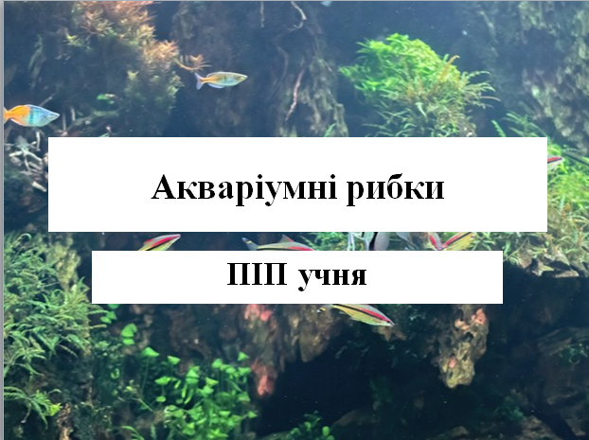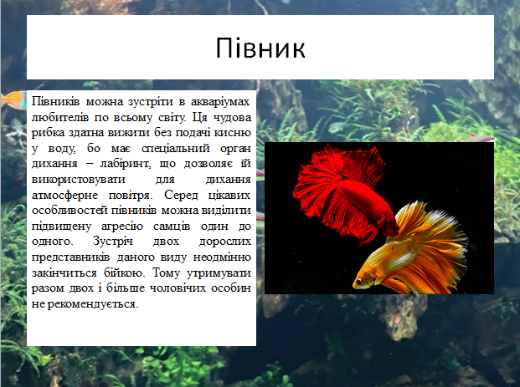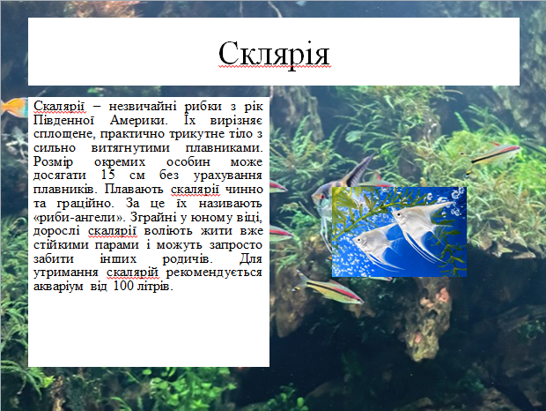
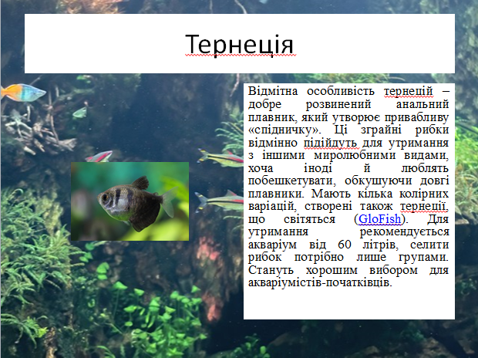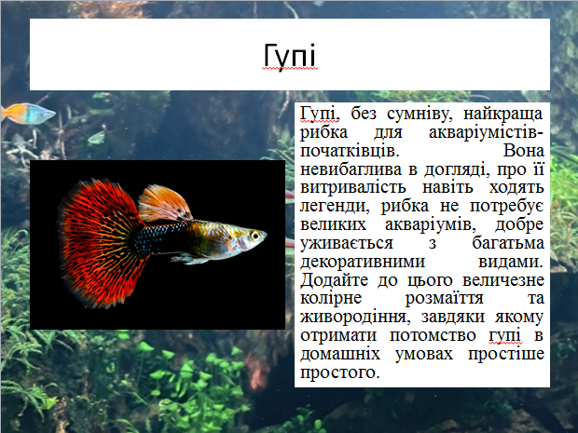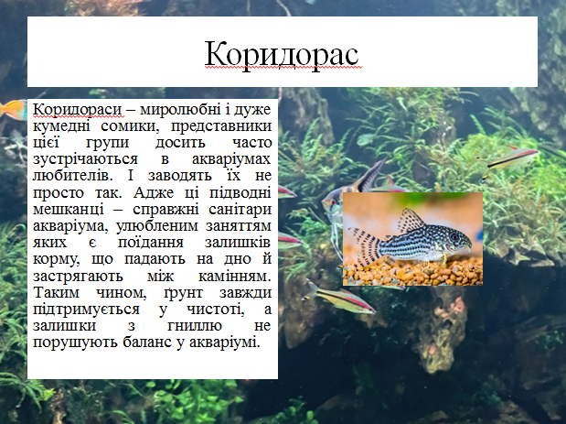
Фото та текст для вашої презентації містяться у папці із завданням.
Перший слайд:
Макет: Титульний слайд:
- Заголовок: Акваріумні рибки
- Підзаголовок: Власні ПІП
- Картинка: Фон.jpg (Дизайн>Стилі фону>Формат фону>Вставить із …)
Другий слайд:
Макет: Два об’єкти
- Заголовок: Півник
- Текст:
Півників можна зустріти в акваріумах любителів по всьому світу. Ця чудова рибка здатна вижити без подачі кисню у воду, бо має спеціальний орган дихання – лабіринт, що дозволяє їй використовувати для дихання атмосферне повітря. Серед цікавих особливостей півників можна виділити підвищену агресію самців один до одного. Зустріч двох дорослих представників даного виду неодмінно закінчиться бійкою. Тому утримувати разом двох і більше чоловічих особин не рекомендується.
- Картинка: Півник.jpg
Третій слайд:
Макет: Два об’єкти

Заголовок: Скалярія

Текст:

Скалярії – незвичайні рибки з рік Південної Америки. Їх вирізняє сплощене, практично трикутне тіло з сильно витягнутими плавниками. Розмір окремих особин може досягати 15 см без урахування плавників. Плавають скалярії чинно та граційно. За це їх називають «риби-ангели». Зграйні у юному віці, дорослі скалярії воліють жити вже стійкими парами і можуть запросто забити інших родичів. Для утримання скалярій рекомендується акваріум від 100 літрів.

Картинка: Склярія.jpg

Четвертий слайд:
Макет: Два об’єкти

Заголовок: Тернеція

Текст:

Відмітна особливість тернецій – добре розвинений анальний плавник, який утворює привабливу «спідничку». Ці зграйні рибки відмінно підійдуть для утримання з іншими миролюбними видами, хоча іноді й люблять побешкетувати, обкушуючи довгі плавники. Мають кілька колірних варіацій, створені також тернеції, що світяться (GloFish). Для утримання рекомендується акваріум від 60 літрів, селити рибок потрібно лише групами. Стануть хорошим вибором для акваріумістів-початківців.

Картинка: Тернеція.jpg

П’ятий слайд:
Макет: Два об’єкти

Заголовок: Гупі

Текст:

Гупі, без сумніву, найкраща рибка для акваріумістів-початківців. Вона невибаглива в догляді, про її витривалість навіть ходять легенди, рибка не потребує великих акваріумів, добре уживається з багатьма декоративними видами. Додайте до цього величезне колірне розмаїття та живородіння, завдяки якому отримати потомство гупі в домашніх умовах простіше простого.

Картинка: Гупі.jpg

Шостий слайд:
Макет: Два об’єкти

Заголовок: Коридорас

Текст:

Сомики коридораси (Corydoras sp.) заслужено входять до топ-10 найпопулярніших акваріумних рибок. Станом на зараз відомо близько 200 видів коридорасів, але регулярно продовжують з’являтися описи невідомих науці видів, які поки що отримують цифрове позначення з латинською буквою «C».

Картинка: Коридорас.jpg

Збережіть свою презентацію і продемонструйте вчителю.

